**Maschinenpark (Stand: April 2019)**

**CNC-Portalfräsmaschine - Horizontal-Vertikal-Bearbeitungszentrum mit Drehtisch:**

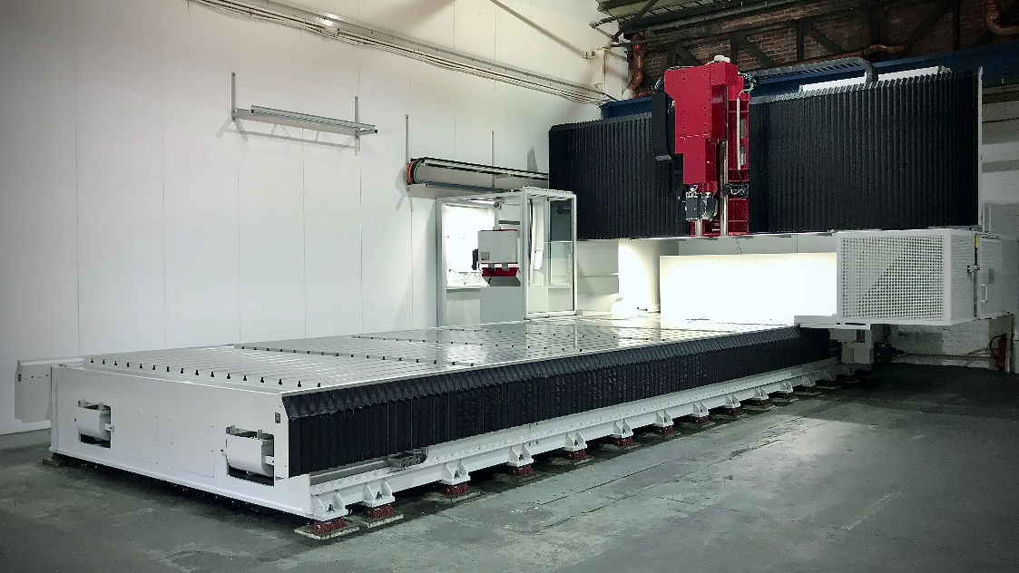

Fabrikat: SIRtec   
Typ: Mattec 80-35-40  
Steuerung: Heidenhain iTNC640

Werkzeugwechsler 41-fach

Orthogonal-Zwei-Achs-Schwenkkopf, zwei Schwenkebenen 90°/90°, beide 2,5° hirthverzahnt

Innen- und Außenkühlung

Fräsbetrieb:

Verfahrwege:

X 8000 mm

Y 4400 mm (Durchlass im Portal: 3500 mm)

Z 1400 mm (Durchlass im Portal: 1250 mm)

Drehbetrieb:

Durchmesser Rundtisch: 2000 mm

Zuladung Rundtisch (zentrisch) beim Drehen: 5 t, beim Fräsen: 8 t

**CNC-Universal-Fräszentrum:**

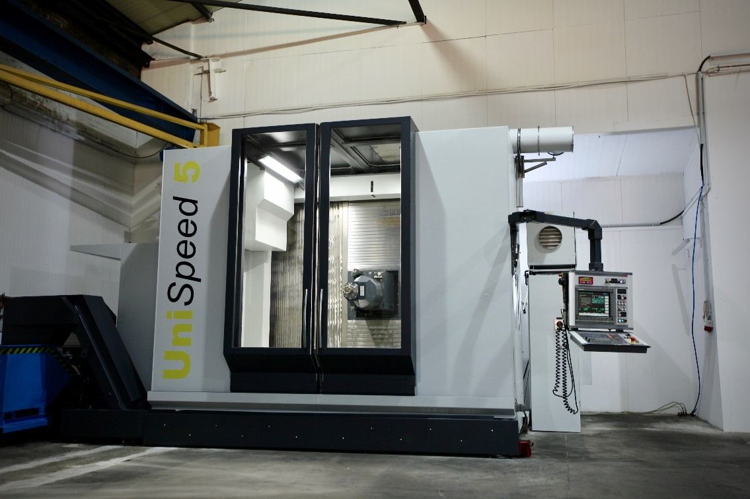

Fabrikat: SHW

Typ: UniSpeed 5

Steuerung: Heidenhain iTNC530

Werkzeugwechsler 48-fach

autom. schwenkbare Fräskopfaufnahme 360 x 1 Grad

autom. schwenkbarer Fräskopf 180 x 1 Grad

Innen- und Außenkühlung

Verfahrwege:

X 2000 mm

Y 1300 mm

Z 1300 mm

CNC-Einbau-Rundtisch: 1600 mm

Zuladung Rundtisch: 6 t

**CNC-Fahrständerfräsmaschine:**

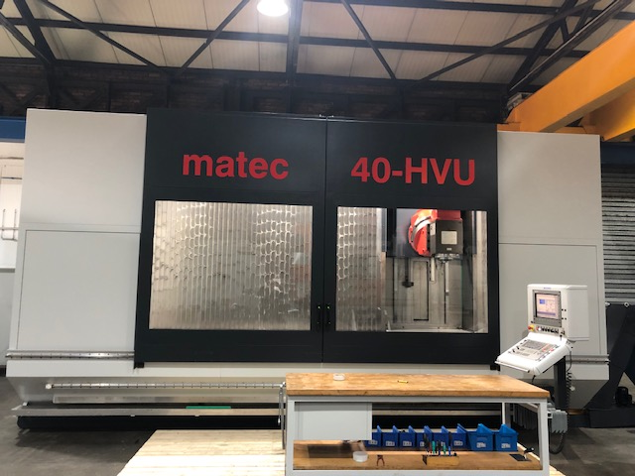

Fabrikat: Matec

Typ: 40 HVU

Steuerung: Heidenhain iTNC530

Werkzeugwechsler 40-fach

Innenkühlung

Verfahrwege:

X 4000 mm

Y 1000 mm

Z 1100 mm

simultanfähiger 5-Achs-Kopf

max. Tischbelastung: 8 Tonnen

**CNC-Portalfräsmaschine**

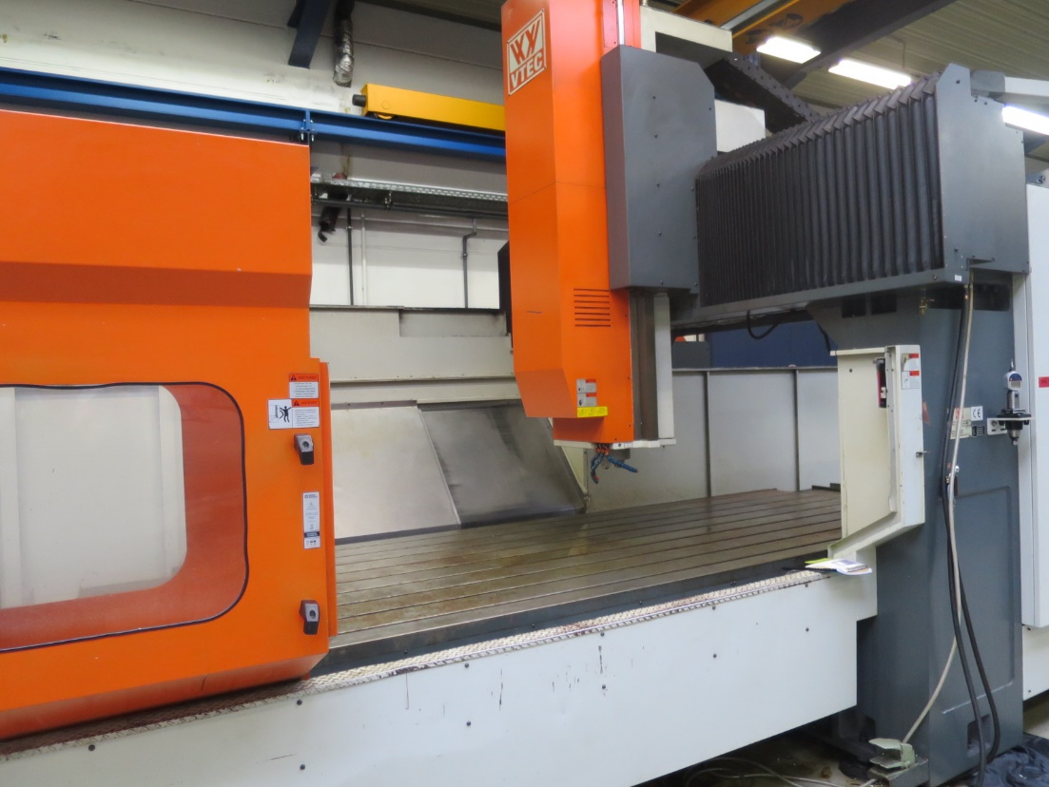

Fabrikat: JMT/ VisionWide

Typ: VB 4020

Steuerung: Heidenhain iTNC530

Werkzeugwechsler 40-fach

Innenkühlung

Verfahrwege:

X 4100 mm

Y 2000 mm

Z 1020 mm

CNC-gesteuerter Teilapparat (4. Achse)

max. Tischbelastung: 12 Tonnen

**CNC-Bearbeitungszentrum:**

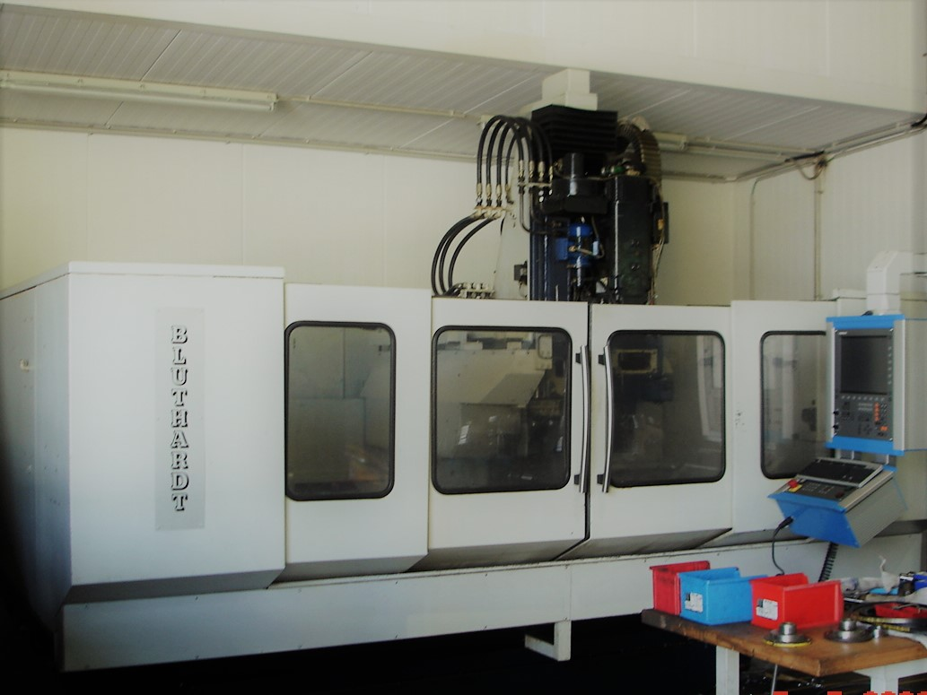

Fabrikat: Bluthardt

Typ: BAZ 100 - CNC

Steuerung: Heidenhain TNC 320

Werkzeugwechsler 32-fach

Verfahrwege:

X 2200 mm

Y 500 mm

Z 460 mm

2 Aufspanntische 1100 / 1340 mm (Pendel- oder Langbettbetrieb)

**Krankapazität: 10 Tonnen**